Cache

Client side
Consiste em armazenar dados que um servidor enviou no lado do cliente para retornar o recurso sem chamar o server quando ele for solicitado. Tem menor latência, reduz o uso de rede e a carga do servidor.
Um dado em cache está em um estado de stale content quando está com validade expirada e de fresh content quando é um dado dentro da validade. Para determinar o estado do cache é necessário fazer uma validação de conteúdo com o servidor, quando o cache está stale ele é removido por um processo chamado cache invalidation.

Browser cache
O navegador pode fazer cache de um endpoint previamente visitado dependendo dos valores nos headers de cache.

Proxy cache
O proxy é um servidor que está mais próximo do cliente e que faz cache para acesso de maneira mais rápida que um server.

Rever Proxy cache
É um server proxy, porém está mais próximo do servidor do que do client.

HTPP Headers para cache
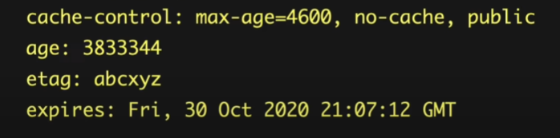
O processo de caching é controlado por meio de headers HTTP.

Header Cache control
É um header multi-valor que contém todos metadados do cache e pode ter os seguintes valores:
- private: cache só acessível pelo cliente
- public cache também é acessível para proxies e para outros clients
- no-store: o conteúdo não pode ter cache
- no-cache: o conteúdo pode ter cache, mas precisa de validação antes do uso
- max-age: segundos antes do cache se tornar stale em um client private
- s-max-age: o mesmo que max-age, porém aplicado a cache public
- must-revalidate e proxy revalidate: o client nunca pode servir conteúdo stale e precisa validá-lo quando o max-age passar. Se nenhum desses valores existir o client pode servir conteúdo stale quando o server não está disponível
Além de cache control existem os headers expires e pragma do HTTP 1.0 que normalmente usados para compatibilidade. Expires contém a data de expiração do cache (máximo um ano) e pragma só pode ter o valor no-cache.

Validators HTTP Headers
São headers usados em complemento com os já citados para validar o cache, eles são:
- age: Idade do cache
- etag (entity tag): ID usado para identificar e validar um cache servido pelo server. O client fará uma request usando esse ID no header if-none-match e se nenhum cache bater com o ID o conteúdo está stale.
- Last-modified: Data usada para validar o cache, o client envia essa data no header if-modified-since para verificar se o conteúdo se tornou stale.
Se nenhum dos headers forem usados então quer dizer que não é necessária validação com o server e o conteúdo se tornará stale e será renovado assim que sua expiração chegar.

